**_________________________________**

**Màj TELESERVICES**

**Version 24.3.0.0**

**_________________________________**

Table des matières

"Scolarité Services Admin" 3

1 "Bourses" 3

Service en ligne "Demande de bourse" NOUVEAU 4

1 Fusion des 2 services en ligne "Bourse de collège" et "Bourse de lycée" 4

2 Dates des campagnes de dépôt de demande de bourse à la rentrée 2024 : 4

Service en ligne "Fiche de renseignements" (FDR) 5

1 Ouverture facultative pour les familles d'élèves scolarisés dans le privé NOUVEAU 5

Service en ligne "Livret scolaire du CP à la 3e" (LSU) 6

1 Ouverture obligatoire pour les familles d'élèves scolarisés dans le 2nd degré NOUVEAU 6

Service en ligne "Livret scolaire du lycée" (LSL) 7

1 Parcours BFI (bilingue, trilingue, quadrilingue) 7

2 Visualisation fraude 7

Services en ligne "SIECLE+" 9

1 Retrait des services en ligne "Cahier de textes" - "Vie Scolaire" - "Evaluation" 9

2 Maintien du service en ligne "Emploi du temps" 9

Page d'accueil 10

1 Page d'accueil de l'élève 10

Page Contact 11

1 Prise en compte des écoles 11

# "Scolarité Services Admin"

## "Bourses"

* Ajout de l'API "BRS - Demande de Bourse"
* Retrait des API "CLG - Bourse de collège" et "LYC - Bourse de lycée"

# Service en ligne "Demande de bourse" NOUVEAU

## Fusion des 2 services en ligne "Bourse de collège" et "Bourse de lycée"

De par les évolutions règlementaires de mars 2024, les parcours bourses de collège et bourses de lycée sont harmonisés dans le TS Bourse, notamment :

* suppression de la distinction Bourse de collège / Bourse de lycée,
* point d'entrée commun dans le portail Scolarité Services : "Demande de bourse"
* harmonisation des messages d'information tout au long du parcours et de suivi
* suivi de dossier pour tous les types de dépôts (automatisé, papier et TS).

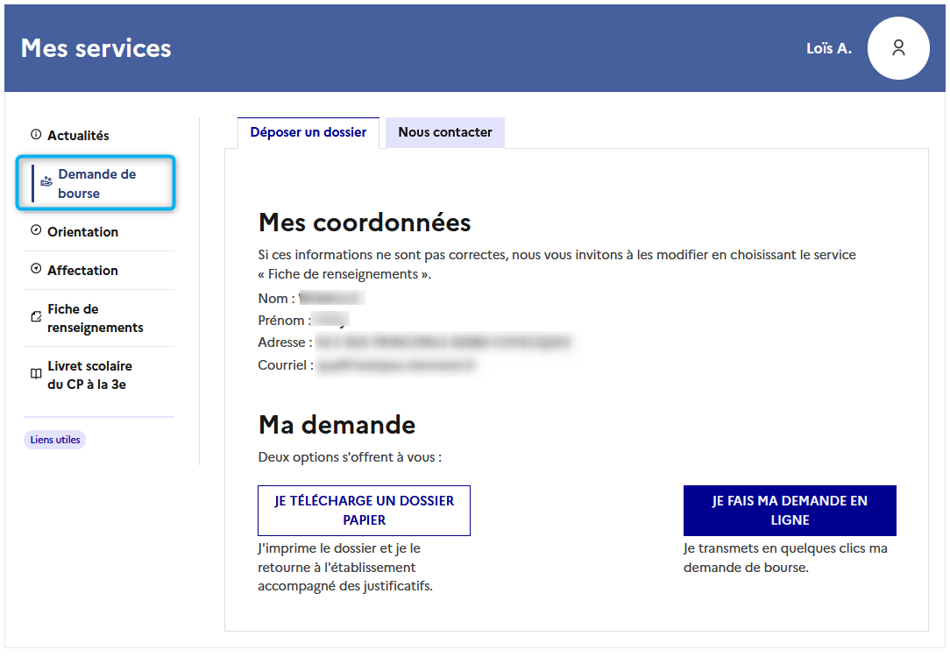

## Dates des campagnes de dépôt de demande de bourse à la rentrée 2024 :

* 01/09/2024 : Début de dépôt des demandes
* 17/10/2024 : Fin de dépôt des demandes

# Service en ligne "Fiche de renseignements" (FDR)

## Ouverture facultative pour les familles d'élèves scolarisés dans le privé NOUVEAU

A noter : Le TS FDR (ouvert par défaut) **pourra être fermé** par les établissements **privés** dans SIECLE Vie Etablissement.

# Service en ligne "Livret scolaire du CP à la 3e" (LSU)

## Ouverture obligatoire pour les familles d'élèves scolarisés dans le 2nd degré NOUVEAU

A noter : Le TS LSU **ne pourra plus être fermé** par les établissements dans SIECLE Vie Etablissement.

# Service en ligne "Livret scolaire du lycée" (LSL)

## Parcours BFI (bilingue, trilingue, quadrilingue)

Ajout de la notion de parcours bilingue, trilingue, quadrilingue, définie dans SIECLE BEE.

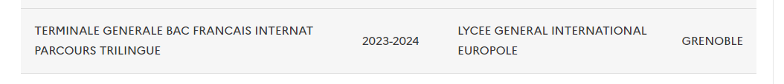

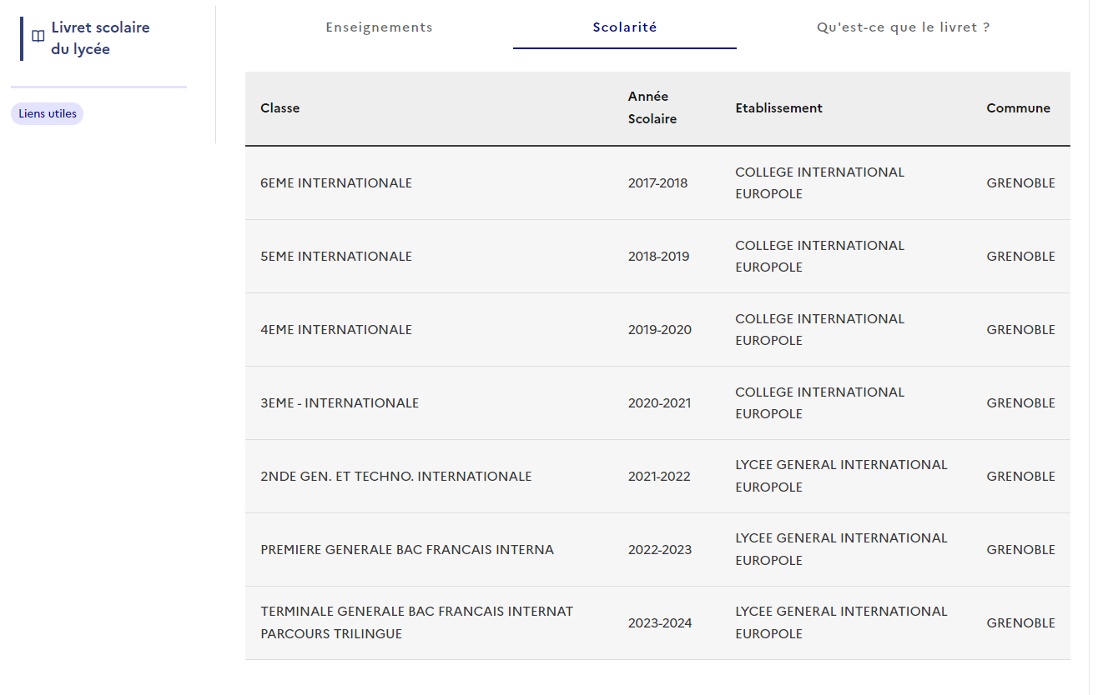

## Visualisation fraude

Tout élève de terminale GT ou PRO, faisant objet d'une sanction, verra un bloc "**Fraude**" sur le service en ligne, dès lors que la date de fin de la sanction > date jour.  
A noter : la sanction n'est jamais restituée dans le fichier livret scolaire du lycée, téléchargeable au format PDF en fin d'année scolaire.

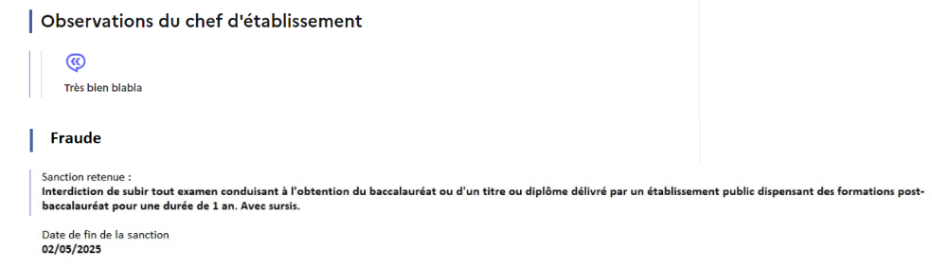

# Services en ligne "SIECLE+"

## Retrait des services en ligne "Cahier de textes" - "Vie Scolaire" - "Evaluation"

## Maintien du service en ligne "Emploi du temps"

# Page d'accueil

## Page d'accueil de l'élève

Suppression de la mention à SIECLE+ dans le texte de la page d'accueil de l'élève.

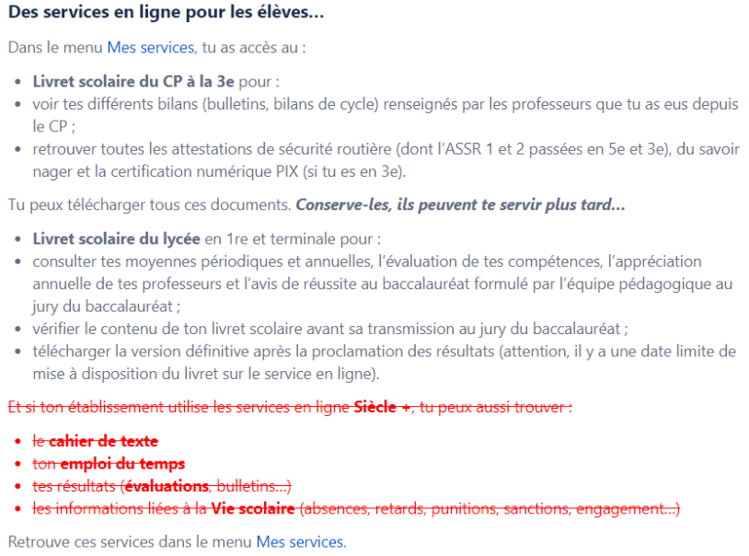

# Page Contact

## Prise en compte des écoles

Affichage des données des écoles primaires et maternelles dans la page Contact.

A noter : Les données proviennent de RAMSES via OMOGEN API.